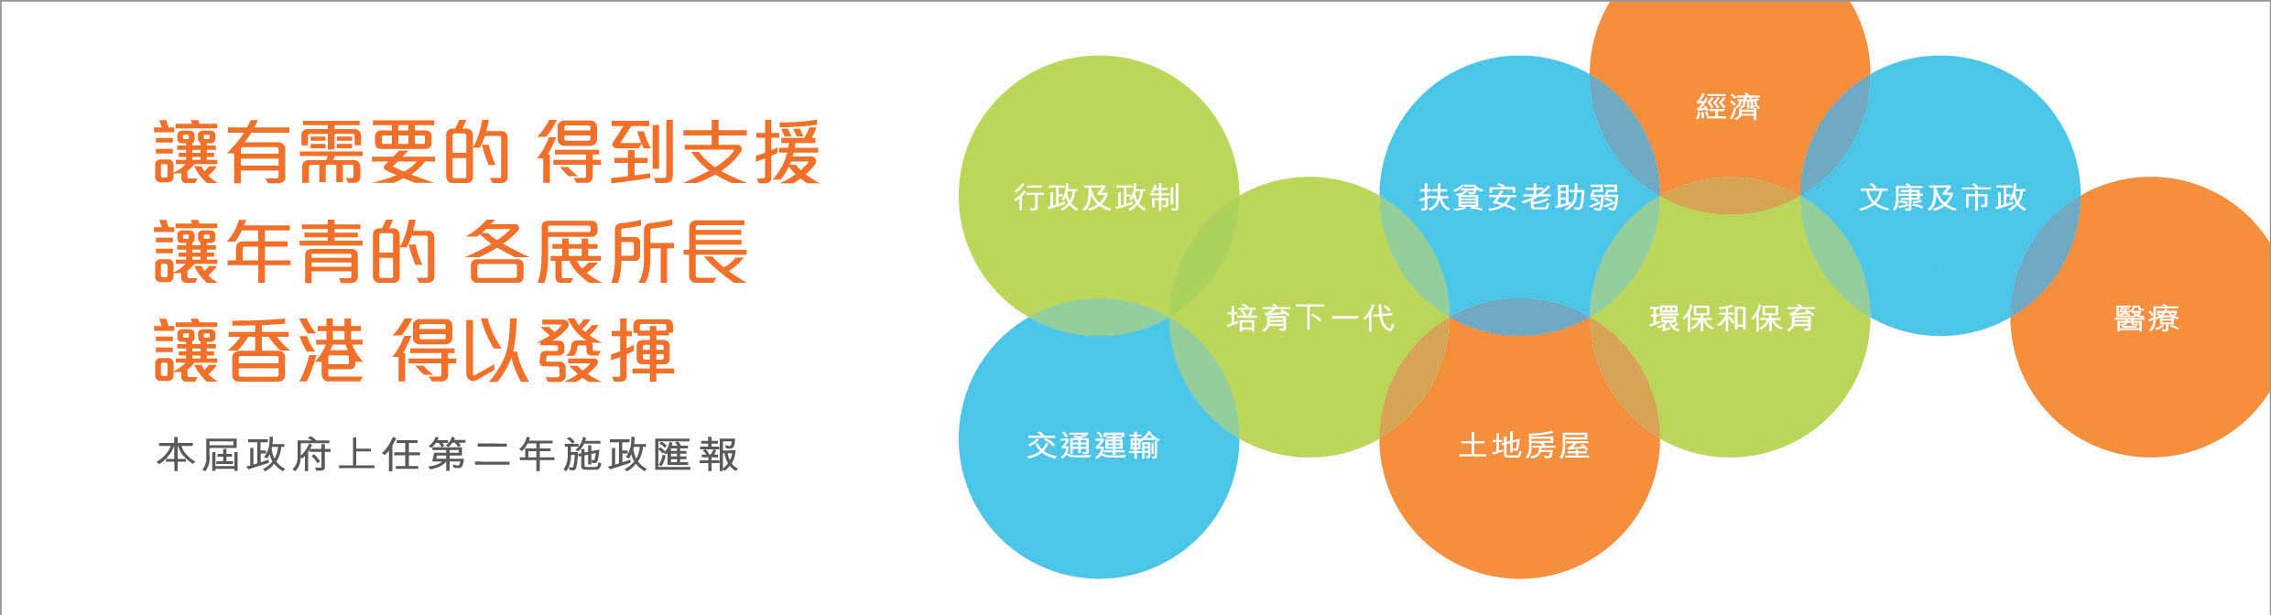
環保和保育
• 逐步推行「清新空氣藍圖」措施，改善空氣質素，包括：
––2013年12月30日推出「空氣質素健康指數」，並於2014年1月1日實施新的「空氣質素指標」。
  - ––2014年3月開展規管和特惠資助並行的計劃，逐步淘汰約82 000輛歐盟四期以前柴油商業車，資助總額達114億元。
  - ––2014年4月推出新規例，減少本地船用輕質柴油含硫量達九成。
• 逐步推行「香港資源循環藍圖」及有關措施，包括:
––2014年1月完成都市固體廢物收費計劃的公眾參與過程； 4月公布為期六個月的試點計劃，進一步累積實際經驗和收集意見。2015年4月起，塑膠購物袋環保徵費計劃將擴展至整個零售業界。
  - ––2014年1月宣布預留10億元成立「回收基金」，推動回收業的可持續發展。
  - ––2014年2月公布《香港廚餘及園林廢物計劃2014 - 2022》，首次全面分析本港廚餘及園林廢物的現況，並提出全民惜食、食物捐贈、廚餘收集和轉廢為能四大方向，應對廚餘挑戰。
  - ––就污泥處理設施進行測試，預計在2014年底投入運作，逐步取代以堆填方式處置污泥，轉廢為能。
  - ––2014年1月宣布成立10億元的「活化已修復堆填區資助計劃」，資助在已修復堆填區發展康樂設施或其他合適的創意用途；另外亦推出「改裝垃圾車資助計劃」，目標是在2014-15年度內完成全港私人垃圾車改裝為密封式規格的工程，有效改善垃圾車的氣味問題。
• 2014年6月，古物諮詢委員會展開為期兩個月的公眾諮詢，協助政府就保育私人歷史建築進行文物政策檢討。
• 2013年12月推出第四期活化歷史建築伙伴計劃，邀請非牟利機構就書館街12號、舊牛奶公司高級職員宿舍、何東夫人醫局及景賢里，提交活化建議。第一期活化計劃下的美荷樓青年旅舍已於2013年10月啟用，饒宗頤文化館及元創方亦於2014年6月開幕。
• 2013年11月及12月，宣布薄扶林伯大尼修院、中環和平紀念碑、屏山達德公所及下禾坑發達堂為古蹟。

